Конкурс «Моя малая Родина»

**Край мой родной**

|  |  |  |  |  |  |
| --- | --- | --- | --- | --- | --- |
| Данные для диплома | | | Номинация и название конкурсной работы | Ваш регион и e-mail, с которого отправляется письмо | Размер оплаченного оргвзноса, т. е. 220руб. или 370руб. и адрес * |
| Ф.И.О (полностью) | Должность, категория, звание | Сокращенное название организации |
| Поротова  Галина  Семёновна | учитель начальных классов | ТМК ОУ «Волочанская СШ №15 имени О.Аксёновой» | Сценарий |  | 220 руб. |
| Мультимедийная презентация |  | 220 руб. |
| Фотография |  | 220 руб. |
|  | | | | | |

Номинация «Сценарий мероприятиякраеведческой направленности»

Автор:

Поротова Галина Семёновна,

ТМК ОУ СШ №15 имени О.Аксёновой

**Край мой родной**

**Сценарий литературно-музыкального путешествия**

**по родному краю**

**Цель:** расширение знаний о природе своего края; развитие способности восхищаться красотой, воспитание бережного отношение к природе, привитие любви к родному краю, к культуре своего народа.

**Планируемые результаты:** формирование системы нравственных ценностей (любовь к природе, гордость за свой край, красота человеческих отношений, уважение к старшим), проявление интереса к чтению и изучению творчества О.Аксёновой.

**Оборудование:** портрет долганской поэтессы О. Аксёновой,выставка книг О. Аксёновой, презентация «Край мой родной», аудиозаписи песен на стихи О.Аксёновой, карточки с названиями рыб, национальное блюдо - строганина.

**Ход урока:**

**Ведущий:**

- Сегодня нам предстоит необычное путешествие по родному краю: мы будем кочевать по тундре, побываем в гостях у долган и нганасан, коренных жителей нашего полуострова. А кто будет нашим проводником в путешествии, вы угадаете, прослушав стихотворение. (*Катя Я. читает стихотворение О.Аксёновой «Песня охотника» -см. Приложение*).

- Чьё стихотворение прочитала Катя?

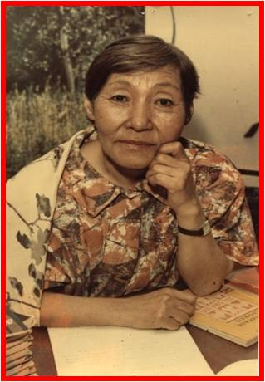- Да, нашим проводником будет замечательная долганская поэтесса Огдо Аксёнова, известная в России и мире поэтесса, сказочница, составительница частушек. Огдо - Евдокия была общительным, добрым, интересным и запоминающимся человеком.

Я с малых лет люблю Таймыр,

Укрытый тундровым ковром.

Здесь родина моя, мой мир,

Мои снега и теплый дом.

- Эти слова поэтесса вложила в уста долганского охотника одного из героев своих стихов. То же самое она могла бы сказать и от своего имени, ибо эти слова раскрывают главную тему её творчества — любовь к своей земле и ко всему тому, что связано с жизнью долган.

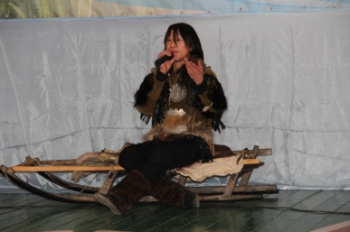 (*Слайд №1 – фото О. Аксёновой*).

- Мы отправляемся в путешествие по родному краю на оленьей упряжке. Поехали! *(слайд №2 – оленья упряжка мчит по тундре,* *звучит песня в исполнении Антона Л.,* *на стихи поэтессы «Охотник»).*

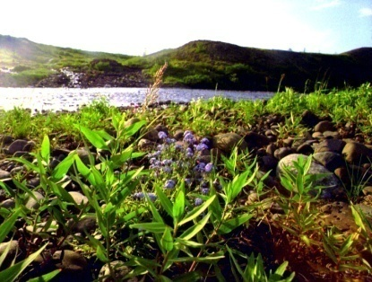**Остановка №1– «Тундра**».

**-** Давайте сделаем первую остановку.Как красива тундра в любое время года. Зимой она белоснежная, а коротким летом она покрывается ярким разноцветьем. О. Аксёнова написала много стихотворений о тундре, о любимой родной стороне. Она очень любила родную землю. Ей поэтесса посвятила много стихотворений. *(Звучит песня на стихи О.Аксёновой «Тундре – лучшие слова», в это время на экране слайд* №3 - «*Тундра Таймыра, окрестности Волочанки*»).

О**становка №2 «Растения тундры».**

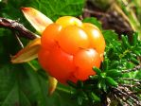- Какие растения тундры вы знаете? Что это за ягода? Да, это очень вкусная и полезная ягода – морошка. Послушайте стихотворение «Морошка». (Слайд №4 – «Растения тундры», Никита М. рассказывает стихотворение поэтессы.)

**Остановка №3 « Животные тундры».**

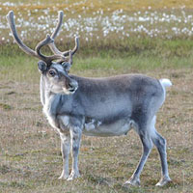 - Каких животных тундры вы знаете? *(Слайд 5 – животные тундры, звучат стихотворения «Чуукиллик- кулик» - Проня П., «Оленёнок» - Виталик М.)*

**-** Давайте, проверим, какие названия рыб, обитающих в нашей реке Хете, вы знаете? (*показываю фото, у детей на карточках названия рыб*).

**- Остановка №4 «В стойбище у долган».**

- Мы приехали в стойбище. Кто нас встречает? Правильно, это девочка - долганка, она споёт нам песню на родном языке «Долганская девушка». *(Настя Ф. в долганской парке – национальном костюме - поёт песню на стихи О. Аксёновой.)*

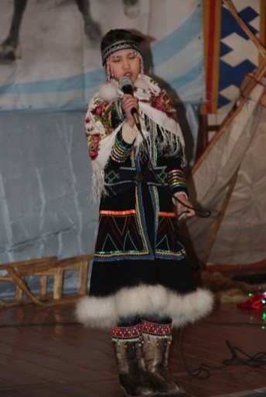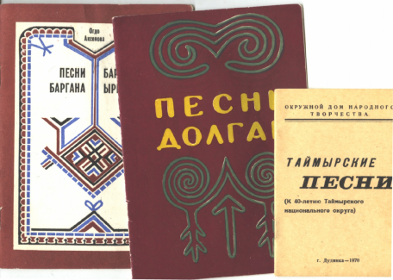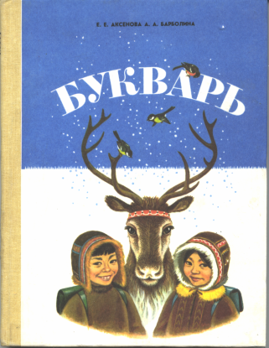- Песня прозвучала на долганском языке. По национальности Огдо – долганка. Настоящее имя Огдо — Евдокия. В детстве ее называли Огдо — борду, т.е. «Ненасытный оленёнок». Это было ее детское прозвище. О. Аксенова не только стала первой поэтессой нашего народа, но и основоположницей долганской литературы, автором первой долганской азбуки. Теперь уже есть не только учебники на долганском языке, но и книги, в том числе и книги самой Огдо. Издано Евангелие на долганском языке. (*Слайд №6 –фото книг писательницы)*

- Настя предлагает разгадать долганские загадки. (см. приложение)

**- Остановка №5 «Обычаи и традиции долган».**

*-* Детишек в стойбище обучаетучитель долганского языка Теребихина А. И. Она познакомит вас с обычаями и традициями долган. *(Читает стихотворение поэтессы «Есть у долган такой обычай»)*.

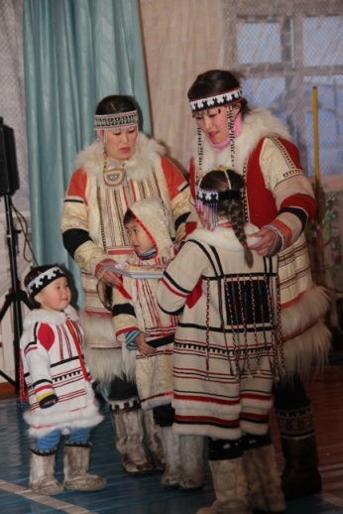**- Остановка №6 «В стойбище у нганасан».**

**-** Едем дальше. Что это за дымок вдалеке? Это нганасанское стойбище.Здесь тоже нас первыми встречают дети. А семья Кати угостит нас вкусным северным блюдом – строганиной. *(Катя Я., Давыд Ч. в нганасанских парках предлагают отведать национальное блюдо – строганину.).*

- Большое спасибо детям из нганасанского стойбища. Но они не хотят так быстро отпустить нас и предлагают поучаствовать в играх наших предков. *(Девочка предлагает сыграть игру «Охотник и куропатки).*

**Остановка №7 «Боганида».**

- Подъезжаем к местечку, которое называется Боганида. А кто из вас знает, где родилась наша поэтесса? Огдо родилась у нас на Таймыре, в маленьком станке Боганида, в 28 км от Волочанки. (*слайд №7 – Боганида).*

- Красивое место Боганида, но нам пришло время возвращаться в нашу школу.

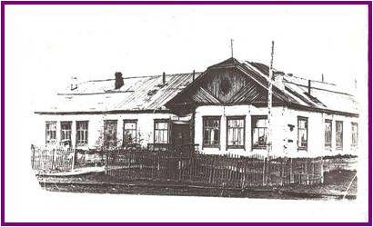- Чьё имя носит наша школа? 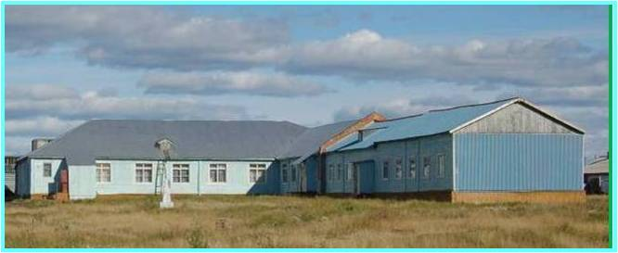

- Да, Огдо Аксёнова училась в нашей школе. Жила в интернате. И, конечно, посвятила нашему посёлку красивое стихотворение «Моя родная Волочанка». (*Слайд № 8 – старое фото здания интерната*).

(*Стеша П. читает стихотворение «Моя родная Волочанка» на долганском языке).*

- Посмотрите в окно, как называется наша река? (*Хета*)

Жду тебя на берегу я

Бабушки – Хеты суровой.

По тебе я здесь тоскую

Мой любимый, чернобровый.

- Как в России говорят: матушка-река, так и Огдо, по долганскому обычаю называет реку: бабушка-Хета.

- Стихи Огдо интересны, глубоко наполнены северным своеобразием и национальным орнаментом долган. Стихи её хорошо знакомы не только односельчанам, но и любителям поэзии всего Красноярского края. Писала стихи О.Аксёнова на родном долганском языке. А качество перевода она проверяла весьма оригинально: первым делом брала русские переводы своих песен и пыталась их спеть. Потому что она очень любила и умела петь. О чём же пела Огдо? О родном крае и о любви к нему – о чём ещё могут петь поэты? Так пусть же свет этих песен согревает ваши души. Закончим наше путешествие песней О. Аксёновой «Песня оленевода».

**Приложение**

1. **«Песня охотника», О.Аксёнова**

Я с малых лет люблю Таймыр,

Укрытый тундровым ковром.

Здесь родина моя, мой мир,

Мои снега и тёплый дом.

Тропу охотничью открыл

Таймыр мне долгою зимой

Сполохов свет зеленокрыл

Летит, как птица, надо мной.

Земля моя из года в год

Богаче, радостней, сильней.

Здесь крепкий северный народ

Живёт под солнцем новых дней.

1. **«Охотник», О.Аксёнова**

Я в предутренней тиши стал оленей запрягать,

Чтоб с рассветом аргишить, день короткий обогнать,

От восточных берегов дышит ветер холодней,

Далеко среди снегов слышен скрип моих саней.

Нарты, хэй, нарты, нарты, хэй, нарты

Нарты по снегу летят.

Вдруг встревожился вожак – чем-то близким пахнет снег.

Стал резвей усталый шаг, стал быстрее звонкий бег.

Раскрошив ледовый наст, дикий шёл здесь тяжело,

Как птенцы, что в первый раз робко встали на крыло.

Нарты, хэй, нарты, нарты, хэй, нарты

Нарты по снегу летят.

1. **«Тундре – лучшие слова», О. Аксёнова**

Шерсть лохматую ветров вздыбил тундровый мороз,

Холод, словно дым костров, выжимает бисер слёз.

Но такой не представляй, друг мой, родину долган.

Устилает серебром землю снега пелена.

Золотым горит костром над факторией луна

Тундре – лучшие слова, что в судьбе есть у долган.

Хороша у старика парка из оленьих шкур,

И тверда его рука. Он охотник и каюр.

Как позёмка, мчит старик, в нарте – тёплый снег песцов.

Колокольчиком звучат песни молодых долган.

В красном чуме заскучать никому не даст барган.

1. Морошка, морошка,

Ягода-фонарик сладостью одарит.

1. **«Чуукиллик», О.Аксёнова**

Осторожен ты и дик, непоседа-чуукилик.

Носик длинный, как хорей. В тундре кто тебя хитрей?

Мхом гнездо ты приберёшь, яйца пёстрые снесёшь.

И попробуй без труда отыщи тебя тогда.

Отыскать надежды нет. Ты запутываешь след.

Ты кружишь над головой, как понять мне ребус твой?

Но тебе не убежать, буду тихо я лежать.

В камень, в кочку превращусь, всё равно тебя дождусь.

Чтоб разок взглянуть потом на гнездо твоё и дом.

1. **«Оленёнок мой»**

Впе-ре-ва-лоч-ку да в раз-ва-лоч-ку…

Оле-оле-оле-нёк, колобочек, мой сынок,

Чоргу-чоргу – кривоножка, не качайся, стань на ножки.

Ножки крепкие у сына. Щёки сладкие – малина,

Чоргу-чоргу – оленёк, кто смеётся, как звонок?

Тол-сто-пу-зень-кий да кур-гу-зень-кий

Оле-оле-оле-нёк, самый младшенький сынок.

1. **«Долганская девушка», О.Аксёнова**

Парка с ярким шитьём на девичьих плечах.

Брызжет бисер огнём –

вышла солнце встречать долганская девушка.

Шерсть пороши белей в стаде у вожака.

Маут ловко набросит ему на рога долганская девушка.

А возьмёт карабин, дикий враз упадёт.

И в песцовом капкане добычу найдёт долганская девушка.

Зорок глаз у неё, всё приметит она.

Потому на всю тундру в работе видна долганская девушка.

Моя радость, как песня, как слава, летит.

Край родной мой такими, как ты знаменит, долганская девушка.

1. **Долганские загадки:**

1.Упадет на воду если,

Не раздастся даже всплеска.

Наземь упадет когда,

Не оставит и следа. (Северное сияние)

2.На снегу лежит бревно

Очень странное оно:

Даже ночью темно-синей

На него не ляжет иней. (Бивень мамонта)

3. Даже самый большой грамотей

Столько книжек и длинных статей

На своем не напишет веку,

Столько строк на таймырском снегу. (Следы оленьего стада)

4.У кого вошло в привычку

Спать на шкурах допоздна,

Видит добрую добычу

Только лишь во время сна. (Охотник)

1. **«Есть у долган такой обычай…» О.Аксёнова**

Есть у долган такой обычай – делиться первою добычей.

Запомни, мальчик.

Дай гостю лучший из кусков, второй кусок для стариков.

Запомни, мальчик.

Поверье древнее гласит – удача у того гостит,

Кто от людей её не прячет. Поверь мне, мальчик.

Есть у долган такой обычай – делись и будешь сам с добычей.

1. **«Моя родная Волочанка», О.Аксёнова**

Я в Волочанке родилась,

Где берега реки,петляя,

Орнамент мне напоминают.

Где ягод россыпи сверкают…

Я в Волочанке родилась.

О, как прекрасны Хеты воды!

Здесь водят гуси хороводы,

И за собой ведут гусят.

Я в Волочанке родилась.

Люблю, отбросив все тревоги,

По запорошенной дороге

Я на оленях быстро мчать.

1. **«Песня оленевода», О. Аксёнова**

К низкому небу на зимней заре

Тянется пар из оленьих ноздрей.

Хэй-хэй, хэй-хээй,

Хэй-хэй, хэй-хээй!

Чётко по насту копыта звенят –

Мчат, как на крыльях, олени мои.

Хэй-хэй, хэй-хээй,

Хэй-хэй, хэй-хээй!

Нету на нарте моей сундуков –

Нет, я не прячу сокровища слов.

Хэй-хэй, хэй-хээй,

Хэй-хэй, хэй-хээй!

Песни в дороге мои рождены.

Добрые ветры им в тундре нужны.

Хэй-хэй, хэй-хээй,

Хэй-хэй, хэй-хээй!

Олени услышат, кто песни поёт –

И в круг собирается стадо моё.

Хэй-хэй, хэй-хээй,

Хэй-хэй, хэй-хээй!

**«Оленёнок» Ваня**

Номинация «Краеведческая фотография»

Автор:

Поротова Галина Семёновна,

ТМК ОУ «Волочанская СОШ № 15 имени О.Аксёновой»

